МИНИСТЕРСТВО ЗДРАВООХРАНЕНИЯ РОССИЙСКОЙ ФЕДЕРАЦИИ

ФАРМАКОПЕЙНАЯ СТАТЬЯ
Ландыша трава ФС.2.5.0022.15
Ландыша листья
Ландыша цветки

Convallariae herba
Convallariae folia
Convallariae flores Взамен ГФ XI, вып. 2, ст. 49

Собранная и высушенная трава (в период цветения), листья до цветения и в начале цветения, цветки (в период цветения) многолетнего дикорастущегор травянистого растения ландыша майского – Convallaria majalis L., ландыша закавказкого – Convallaria transcaucasica Utkin ex Grossh. и ландыша Кейске – Convallaria keiskei Mig., сем. лилейных – Liliaceae.
ПОДЛИННОСТЬ
Внешние признаки. Цельное сырье. Трава. Смесь цельных, реже изломанных листьев, соцветий с цветоносами, отдельных цветков и кусочков цветоносов. Листья эллиптической или ланцетовидной формы с заостренной верхушкой, суживающиеся у основания и постепенно переходящие в длинные замкнутые влагалища, отдельные или по 2 – 3 охватывающие друг друга. Край листа цельный, жилкование дугонервное. Лист тонкий, ломкий, с голой и слегка блестящей поверхностью. Длина листьев до 20 см, ширина – до 8 см. Соцветие – односторонняя рыхлая кисть из 3 – 12 (20) желтоватых цветков на ребристом голом цветоносе, длиной до 20 см, толщиной до 1,5 мм. Цветки обоеполые с венчиковидным колокольчатым околоцветником, сростнолепестные, с 6 короткими отогнутыми зубчиками, на коротких цветоножках, с пленчатыми линейными прицветниками. Цвет листьев зеленый, реже коричневато-зеленый, цветков – желтоватый, цветоносов – светло-зеленый. Запах слабый. Вкус водного извлечения не определяется (сырье ядовито).
Листья. Цельные, реже изломанные, эллиптической или ланцетовидной формы с заостренной верхушкой, суживающиеся у основания и постепенно переходящие в длинные влагалища; отдельные или соединенные вместе по 2 – 3, край листа цельный, жилкование дугонервное. Листовая пластинка, тонкая, ломкая, с голой и слегка блестящей поверхностью. Длина листьев до 20 см, ширина – до 8 см. Цвет листьев зеленый, реже коричневато-зеленый. Запах слабый. Вкус водного извлечения не определяется (сырье ядовито).
Цветки. Смесь соцветий с остатками цветоносов длиной до 20 см, цветков и иногда кусочков цветоносов. Цветонос ребристый, голый, толщиной до 1,5 мм, с односторонней рыхлой кистью из 3 – 12 (20) желтоватых цветков. Цветки обоеполые с венчиковидным колокольчатым околоцветником, сростнолепестные, с 6 короткими отогнутыми зубчиками, на коротких цветоножках, с пленчатыми линейными прицветниками. Тычинок 6, на коротких нитях, прикрепленных к основанию околоцветника; завязь верхняя, трехгнездная, столбик с расширенным трехлопастным рыльцем. Цвет цветоносов – светло-зеленый, цветков – желтоватый. Запах слабый. Вкус водного извлечения не определяется (сырье ядовито).
Измельченное сырье. Трава. При рассмотрении под лупой (10×) или стереомикроскопом (16×) видны кусочки листьев (зеленого, реже коричневато-зеленого цвета), цветоносов (слабо-зеленого цвета) и цветков (желтоватого цвета), проходящих сквозь сито с отверстиями диаметром 7 мм. Запах слабый. Вкус водного извлечения не определяется (сырье ядовито).
Листья. Кусочки листьев различной формы, проходящие сквозь сито с отверстиями диаметром 7 мм. Цвет листьев зеленый, реже коричневато-зеленый. Запах слабый. Вкус водного извлечения не определяется (сырье ядовито).
Микроскопические признаки. Цельное сырье, измельченное сырье. Листья. При рассмотрении листа с поверхности с обеих сторон должны быть видны вытянутые по длине листа клетки эпидермиса овальной, прямоугольной, широковеретеновидной, ромбовидной и комбинированной формы с прямыми стенками. Стенки клеток имеют четковидное утолщение. Устьица погруженные, овальные, окружены 4 клетками эпидермиса (тетрацитный тип). Под верхним эпидермисом должны быть видны клетки палисадной ткани, вытянутые по ширине листа (“лежачая” палисадная ткань). Губчатая ткань рыхлая и состоит из разветвленных клеток, вытянутых по ширине листа. В отдельных клетках мезофилла видны пучки тонких рафид и крупные игольчатые кристаллы (стилоиды) оксалата кальция.
Цветки. Эпидермис венчика с обеих сторон состоит из клеток с ровными тонкими стенками многоугольной формы. Кутикула продольно-морщинистая. Устьица погруженные, округлые, ориентированы по длине околоцветника, окружены 4 – 5 клетками эпидермиса (тетра- и пентацитный тип). Эпидермис зубчика с сосочковидными выростами, по краю с одноклеточными бахромчатыми волосками. В ткани околоцветника присутствуют идиобласты, содержащие слизь и тонкие рафиды кальция оксалата, встречаются крупные игольчатые кристаллы – стилоиды. Пыльца шаровидной формы с гладкой поверхностью.
Эпидермис цветоноса состоит из клеток прямоугольной и прямоугольно-веретеновидной формы с прямыми стенками и ровной кутикулой. Устьица тетрацитного типа. Идиобласты, рафиды и стилоиды такие же, как в околоцветнике.

б
а
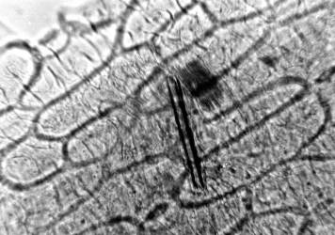  1 | 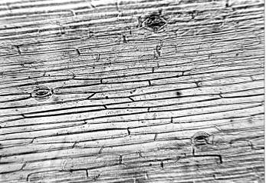  2
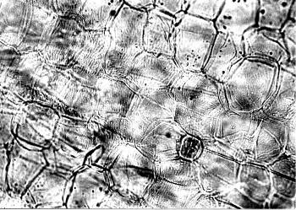  3 | 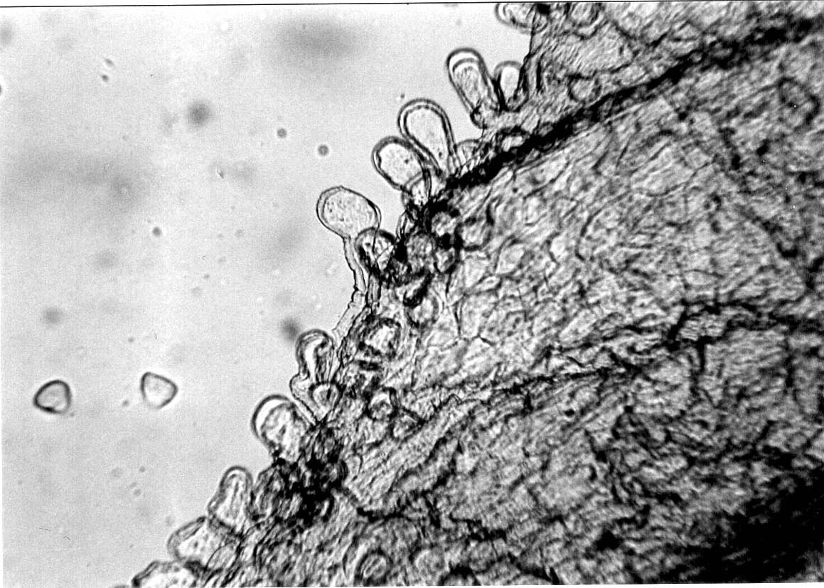  4
б
Рисунок – Ландыша трава.
б
а
б

а
1 – фрагмент листа с рафидами (a) и игольчатыми кристаллами (б)
(250×); 2 – фрагмент эпидермиса цветоноса с рафидами (a) и устьицами тетрацитного типа (б) (125×); 3 – фрагмент верхнего эпидермиса лепестка со складчатой кутикулой (а) и устьицами тетрацитного типа (б) (200×);
4 – фрагмент лепестка с сосочковидными выростами (а) и пыльцой (б) (125×).

Определение основных групп биологически активных веществ
- Тонкослойная хроматография
Ванилина раствора 1 % в хлорной кислоте растворе 10 % . 0,1 г ванилина растворяют в 10 мл 10 % раствора хлорной кислоты. Раствор используют свежеприготовленным.

Около 2,0 г листьев, травы или цветков ландыша, измельченных до величины частиц, проходящих через сито с отверстиями размером 1 мм, помещают в круглодонную колбу и прибавляют 60 мл спирта 70 %. Колбу присоединяют к обратному холодильнику и нагревают на кипящей водяной бане в течение 1 ч, после охлаждения извлечение фильтруют через бумажный фильтр в мерную колбу вместимостью 100 мл. К шроту прибавляют 40 мл спирта 70 %, присоединяют к обратному холодильнику и нагревают на кипящей водяной бане в течение 30 мин, после охлаждения раствор фильтруют в ту же мерную колбу, объем раствора доводят тем же спиртом до метки и перемешивают. 10 мл раствора упаривают на кипящей водяной бане приблизительно до 3 мл. Объем раствора доводят водой до 10 мл, прибавляют 1 мл свинца ацетата раствора 10 % и перемешивают (раствор А).
Полученный раствор А фильтруют в делительную воронку через бумажный фильтр, предварительно смоченный водой. Фильтр промывают
5 мл воды, прибавляют 30 мл смеси хлороформ – спирт 96 % (8:2) и извлекают в течение 5 мин. После разделения слоев хлороформный нижний слой фильтруют через бумажный фильтр, содержащий 3,0 г натрия сульфата безводного, смоченного 5 мл хлороформно-спиртовой смеси, в фарфоровую чашку. Операцию извлечения хлороформно-спиртовой смесью повторяют еще дважды, используя по 25 мл этой смеси. Хлороформное извлечение фильтруют через тот же фильтр в ту же фарфоровую чашку, фильтр промывают 10 мл хлороформно-спиртовой смеси (8:2). Объединенное хлороформное извлечение выпаривают на кипящей водяной бане досуха. Сухой остаток растворяют 2 мл спирта 70 % (раствор Б).
На линию старта аналитической хроматографической пластинки со слоем силикагеля с флуоресцентным индикатором на алюминиевой подложке размером 5×15 см наносят 50 мкл раствора Б. Пластинку с нанесенной пробой сушат на воздухе, помещают в камеру, предварительно насыщенную в течение 1 ч смесью растворителей хлороформ – ацетон – метанол (6:2:2), и хроматографируют восходящим способом. Когда фронт растворителей пройдет около 80 – 90 % длины пластинки от линии старта, ее вынимают из камеры, сушат до удаления следов растворителей. Пластинку обрабатывают ванилина раствором 1 % в хлорной кислоты растворе 10 % и выдерживают (в сушильном шкафу) при температуре 80 °С до четкого обнаружения зон.
На хроматограмме раствора Б должны обнаруживаться не менее 3 зон адсорбции малинового цвета; допускается обнаружение других зон адсорбции.
- К 3 мл элюата (см. раздел «Количественное определение»), приготовленного для количественного определения, прибавляют 2,5 мл нейтрального натрия пикрата раствора и 0,5 мл натрия гидроксида раствора
2 %, через 10 мин появляется оранжево-желтое окрашивание (гликозиды).
ИСПЫТАНИЯ
Влажность. Цельное сырье, трава, листья – не более 14 %. Цельное сырье, цветки – не более 12 %. Измельченное сырье, трава, листья – не более 14 %.
Измельченность сырья. Цельное сырье, трава – частиц, проходящих сквозь сито с отверстиями диаметром 3 мм, – не более 3 %. Цельное сырье, листья – частиц, проходящих сквозь сито с отверстиями диаметром 3 мм, – не более 3 %. Измельченное сырье, трава – частиц, не проходящих сквозь сито с отверстиями диаметром 7 мм, – не более 5 %; частиц, проходящих сквозь сито с размером отверстий 0,5 мм, – не более 5 %. Измельченное сырье, листья – частиц, не проходящих сквозь сито с отверстиями диаметром 7 мм, – не более 5%; частиц, проходящих сквозь сито с размером отверстий 0,5 мм, – не более 5 %.
Посторонние примеси
Соцветия. Цельное сырье, измельченное сырье. Трава – не менее 5 %.
Сырье, изменившее окраску. Цельное сырье. Трава, листья, цветки – не более 5%. Измельченное сырье. Трава, листья – не более 5 %.
Отдельные цветоносы. Цельное сырье. Цветки – не более 1 %.
Органическая примесь. Цельное сырье. Трава, листья – не более 1 %. Цельное сырье. Цветки – не более 0,5 %. Измельченное сырье. Трава, листья – не более 1 %.
Минеральная примесь. Цельное сырье. Трава, листья – не более 0,5 %. Цельное сырье. Цветки – не более 0,3 %. Измельченное сырье. Трава, листья – не более 0,5 %.
Тяжелые металлы. В соответствии с требованиями ОФС «Определение содержания тяжелых металлов и мышьяка в лекарственном растительном сырье и лекарственных растительных препаратах».
Радионуклиды. В соответствии с требованиями ОФС «Определение содержания радионуклидов в лекарственном растительном сырье и лекарственных растительных препаратах».
Остаточные количества пестицидов. В соответствии с требованиями ОФС «Определение содержания остаточных пестицидов в лекарственном растительном сырье и лекарственных растительных препаратах».
Микробиологическая чистота. В соответствии с требованиями ОФС «Микробиологическая чистота».
Количественное определение. Цельное сырье, трава. Биологическая активность 1 г должна быть не менее 110 ЛЕД и не более 120 ЛЕД. Цельное сырье, листья. Биологическая активность 1 г должна быть не менее 80 ЛЕД и не более 90 ЛЕД. Цельное сырье, цветки. Биологическая активность 1 г должна быть не менее 190 ЛЕД и не более 200 ЛЕД. Измельченное сырье, трава. Биологическая активность 1 г должна быть не менее 110 ЛЕД и не более 120 ЛЕД. Измельченное сырье, листья. Биологическая активность 1 г должна быть не менее 80 ЛЕД и не более 90 ЛЕД.
Биологическая активность. Активность цветков, травы и листьев ландыша определяют биологическим методом на лягушках по сравнению со стандартным образцом (СО) ландыша экстракта в соответствии с требованиями ОФС «Биологические методы оценки активности лекарственного растительного сырья и лекарственных препаратов, содержащих сердечные гликозиды».
Испытание на лягушках. Испытание проводят на травяных лягушках, вводя растворы в лимфатические бедренные мешки (под кожу) или в сердце (в полость желудочка), или на водяных лягушках, вводя раствор под кожу, в полость желудочка или в вену. Стандартный и испытуемый образцы готовят в день опыта.
Аналитическую пробу сырья измельчают до величины частиц, проходящих сквозь сито с отверстиями размером 7 мм, и сушат в сушильном шкафу в течение 2 ч при температуре 40 – 60 °С; 5,0 г (точная навеска) высушенного сырья измельчают до размера частиц 1 мм и экстрагируют 110 мл спирта 96 % в аппарате Сокслета в течение 6 – 8 ч. Извлечение собирают в цилиндр вместимостью 100 мл и доводят объем спиртом 96 % до метки (1:20).
Для подкожного введения к 2 мл СО экстракта ландыша прибавляют 6 мл воды (1:4).
Спирто-водное извлечение (1:20) переводят в спирто-водное в соотношении 1:30 (листья), 1:40 (трава), 1:60 (цветки). Для этого 20 мл спирто-водного извлечения (1:20) выпаривают на кипящей водяной бане до 2 мл и доводят объем до 30 мл (листья); 40 мл (трава) и 60 мл (цветки) водой.
Образующуюся при этом муть или осадок не отфильтровывают, а прибавляют 1 – 2 капли натрия гидрокарбоната раствора 5 %. Полученное таким образом спирто-водное извлечение (1:20) испытывают на лягушках.
Определив наименьшие дозы стандартного и испытуемого образцов (в мл на массу травяной лягушки или в мл на 1 г массы водяной лягушки), вычисляют содержание ЛЕД в 1 г сырья.

Примечание. В случае завышенной биологической активности сырья (по числу ЛЕД) расчет количества лекарственного растительного сырья необходимого для производства лекарственного препарата следует проводить по формуле, приведенной в ОФС «Лекарственное растительное сырье».

Упаковка, маркировка и транспортирование. В соответствии с требованиями ОФС «Упаковка, маркировка и транспортирование лекарственного растительного сырья и лекарственных растительных препаратов».
Хранение. В соответствии с требованиями ОФС «Хранение лекарственного растительного сырья и лекарственных растительных препаратов».

